**Crear una cuenta en el Portal de padres**

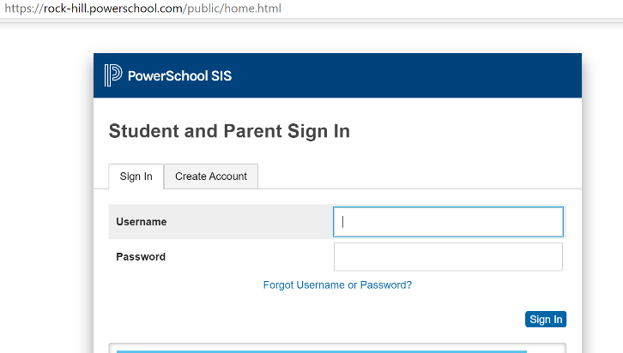

**1: Visite** [**https://rock-hill.powerschool.com/public**](https://rock-hill.powerschool.com/public)

**Si anteriormente ha tenido una cuenta en el Portal de Padres**

**para un estudiante(s), puede introducir su nombre de usuario**

**y contraseña.**

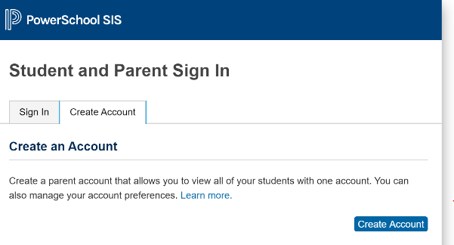**2: Si nunca ha tenido una cuenta en el Portal**

**de Padres, haga clic en Create Account**

**(Crear cuenta)**

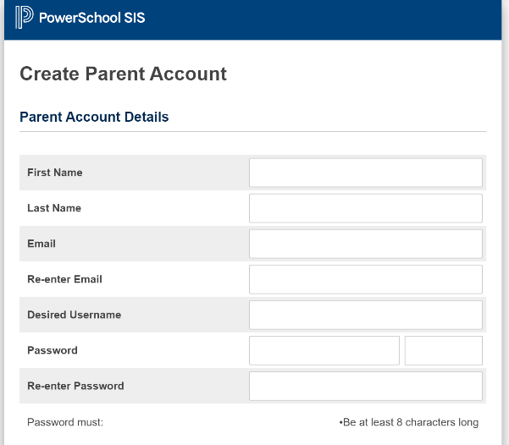

**3: Cree su cuenta de padres**

**Asegúrese de facilitar toda la información.**

**Si ya ha creado una cuenta con la misma**

**dirección de correo electrónico, no se le**

**permitirá crear una nueva.**

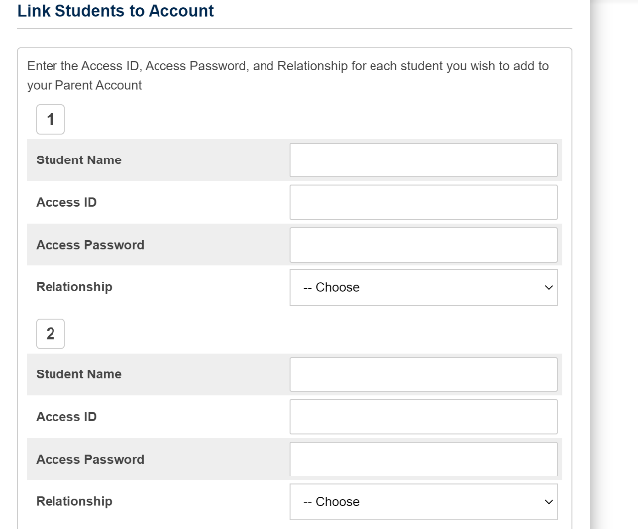**4: Vincule su(s) estudiante(s) a su cuenta.**

**Necesitará la siguiente información, su**

**código de acceso de 5 dígitos (proporcionado**

**en su correo electrónico) y su contraseña de**

**acceso (fecha de nacimiento del estudiante).**

**es decir, 5 de enero de 2003 = 01052003**

**17 octubre 2003 = 10172003**

* **Puede vincular varios estudiantes en este paso**
* **Al introducir la contraseña (cumpleaños), a veces el 5to se introduce como 05 y a veces como 5. Puede que tenga que probar ambas opciones.**

**5: Se le enviará un enlace de confirmación a su correo electrónico, tardará unos 5 minutos en recibirlo. Una vez que lo reciba, puede hacer clic en el enlace de activación y volverá a la página de inicio de sesión.**

**6: La barra de herramientas en el lado izquierdo proporcionará opciones para ver: Grades & Attendance (Calificaciones y Asistencia), My Schedule (Mi Horario), Forms (Formularios), etc.**

